2015年普通高等学校招生全国统一考试（安徽卷）

数学（文科）

1. 选择题
2. 设i是虚数单位，则复数

（A）3+3i （B）-1+3i （3）3+i （D）-1+i

1. 设全集，，，则学科网(www.zxxk.com)--教育资源门户，提供试卷、教案、课件、论文、素材及各类教学资源下载，还有大量而丰富的教学相关资讯！
2.  （B） （C） （D）
3. 设p：x<3，q：-1<x<3，则p是q成立的
4. 充分必要条件 （B）充分不必要条件

（C）必要不充分条件 （D）既不充分也不必要条件

1. 下列函数中，既是偶函数又存在零点的是
2. y=lnx （B） （C）y=sinx （D）y=cosx
3. 已知x，y满足约束条件，则z=-2x+y的最大值是
4. -1 （B）-2 （C）-5 （D）1
5. 下列双曲线中，渐近线方程为的是
6.  （B）

（C） （D）

1. 执行如图所示的程序框图（算法流程图），输出的n为

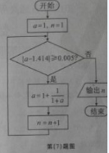

（A）3 （B）4 （C）5 （D）6

1. 直线3x+4y=b与圆相切，则b的值是
2. -2或12 （B）2或-12 （C）-2或-12 （D）2或12
3. 一个四面体的三视图如图所示，则该四面体的表面积是

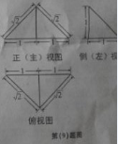

1.  （B） （C） （D）
2. 函数的图像如图所示，则下列结论成立的是

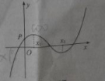

1. a>0，b<0，c>0，d>0

（B）a>0，b<0，c<0，d>0

（C）a<0，b<0，c>0，d>0

（D）a>0，b>0，c>0，d<0

二;填空题

（11） 。

（12）在中，，，，则 。

（13）已知数列中，，（），则数列的前9项和等于 。

（14）在平面直角坐标系中，若直线与函数的图像只有一个交点，则的值为 。

（15）是边长为2的等边三角形，已知向量满足，，则下列结论中正确的是 。（写出所有正确结论得编号）

①为单位向量；②为单位向量；③；④；⑤。

三.解答题

16.已知函数

（1）求的最小正周期；

（2）求在区间上的最大值和最小值.

17.某企业为了解下属某部门对本企业职工的服务情况，随机访问50名职工，根据这50名职工对该部门的评分，绘制频率分布直方图（如图所示），其中样本数据分组区间为



（1）求频率分布图中的值；

（2）估计该企业的职工对该部门评分不低于80的概率；

（3）从评分在的受访职工中，随机抽取2人，求此2人的评分都在的概率.

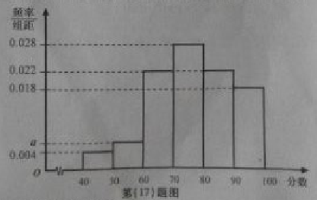

18.已知数列是递增的等比数列，且

（1）求数列的通项公式；

（2）设为数列的前n项和，，求数列的前n项和。

19.如图，三棱锥P-ABC中，PA平面ABC，.

(1)求三棱锥P-ABC的体积；

(2)证明：在线段PC上存在点M，使得ACBM，并求的值。

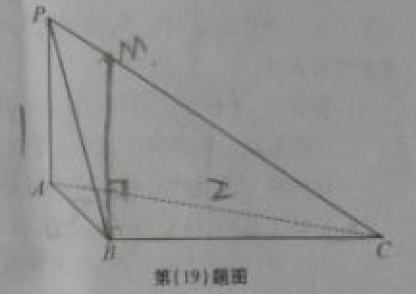

20.设椭圆E的方程为点O为坐标原点，点A的坐标为,点B的坐标为（0，b）,点M在线段AB上，满足直线OM的斜率为。

（1）求E的离心率e;

(2)设点C的坐标为（0，-b）,N为线段AC的中点，证明：MNAB。

21.已知函数

1. 求的定义域，并讨论的单调性；
2. 若，求在内的极值。

**数学（文科）试题参考答案**

一.选择题：本题考查基本知识和基本运算。每小题5分，满分50分。

(1).C (2).B (3).C (4).D (5).A (6).A (7).B (8).D (9).C (10).A

二.填空题：本题考查基本知识和基本运算。每小题5分，满分25分。

(11).-1 (12).2 (13).27 (14). 学科网(www.zxxk.com)--教育资源门户，提供试卷、教案、课件、论文、素材及各类教学资源下载，还有大量而丰富的教学相关资讯！ (15). ①④⑤

三.解答题：本大题共6小题，共75分。解答应写出文字说明、证明过程或演算步骤。解答写在答题卡上的指定区域内。

（16）（本小题满分12分）

解：（1）因为=sin2x+cos2x+2sin xcos x+cos2x=1+sin2x+cos2x=sin(2x+)+1,

所以函数f(x)的最小正周期为T==。

（2）由（1）的计算结果知，= sin(2x+)+1.

当x时，，

由正弦函数在上的图像知，

当2x+=，即时，取最大值+1；

当2x+=，即x=时，取最小值0。

综上，在上的最大值为+1，最小值为0。

（17）（本小题满分12分）

解：（1）因为，所以。

（2）由所给频率分布直方图可知，50名受访职工评分不低于80的频率为

，所以该企业职工对该部门评分不低于80的概率的估计值为0.4。

（3）受访职工中评分在[50，,60)的有：50×0.006×10=3(人)，记为A1，A2，A3；

受访职工中评分在[40， 50)的有：50×0.004×10=2(人)，记为B1，B2。从这5名受访职工中随机抽取2人，所有可能的结果共有10中，它们是{ A1，A2}，{ A1，A3}，{ A1，B1}，{ A1，B2},{ A2，A3}，{ A2，B1}，{ A2，B2},{ A3，B1}，{ A3，B2},{ B1，B2},又因为所抽取2人的评分都在[40， 50)的结果只有1种，即{ B1，B2}，故所求的概率为。

（18）（本小题满分12分）

解：（1）由题设知，又，可解得或（舍去）。由得公比=2，故＝2。

（2），又，所以

。

（19）（本小题满分13分）

（1）解：由题设AB=1，AC=2，=60°，可得=。

由平面ABC，可知PA是三棱形P-ABC的高，又PA=1，所以三棱形P-ABC的体积

。

（2）证：在平面ABC内，过点B作BNAC，垂足为N。在平面PAC内，过点N作MNPA交PC于点M，连接BM。由PA平面ABC知PAAC，所以MNAC。由于BNMN=N，故AC平面MBN，又BM平面MBN，所以ACBM。

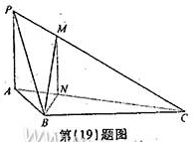

在直角BAN中，AN=ABcosBAC=，从而NC=AC-AN=。由MNPA，得。

（20）（本小题满分13分）

（1）解：由题设条件知，点M的坐标为，又，从而。进而。

（2）证：由N是AC的中点知，点N的坐标为（），可得=。又=（-a,b），从而有=。

由（1）的计算结果可知a2=5b2，所以=0，故MNAB。

（21）（本小题满分13分）

解：（1）由题意知，所求的定义域为。

，

，

所以当x<-r或x>r时，<0，当-r<x<r时， >0，

因此，的单调递减区间为，；的单调递增区间为（-r,r）。

（2）由（1）的解答可知=0，在（0，r）上单调递增，在（r,+）上单调递减。因此，x=r是的极大值点，所以在（0，+）内的极大值为。